附件：

***手机端：***扫取二维码登录统一支付平台，点击菜单——“我的”——“银行卡维护”即可修改银行卡信息。



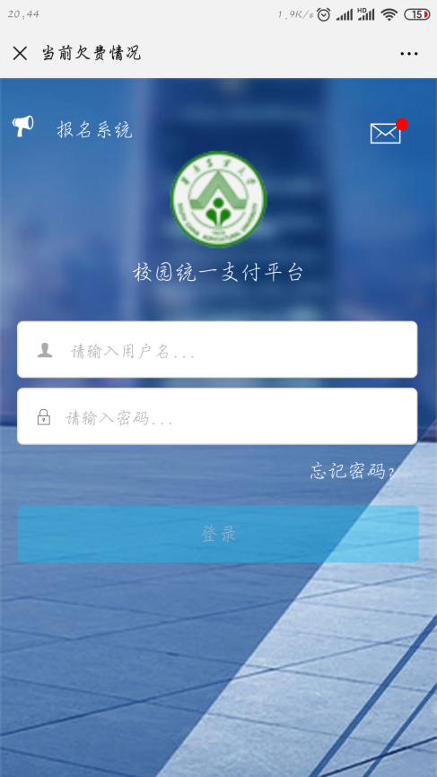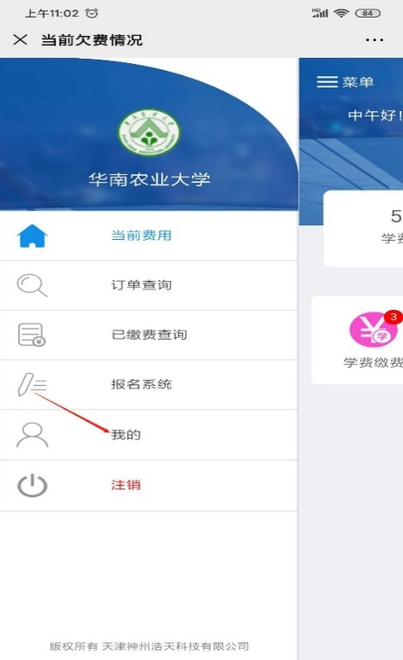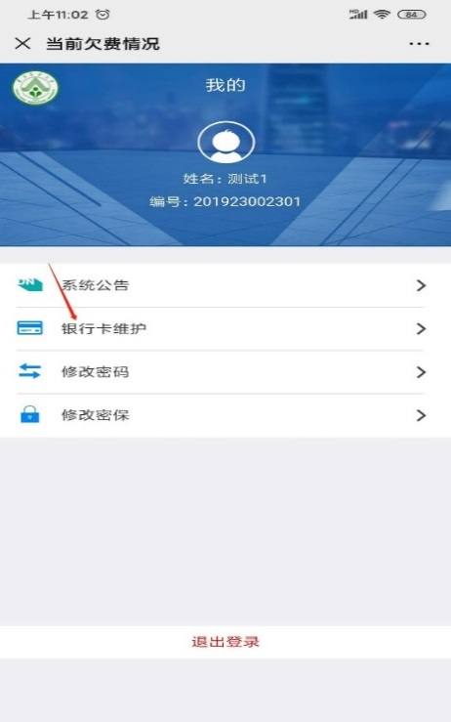

***电脑端：***登录财务处网上综合服务平台点击“统一支付平台”，点击菜单——“个人信息”——“银行卡修改”即可修改银行卡信息。

